# Лабораторная работа 2

Нужно:

1. сверстать 2 страницы с помощью HTML
2. свёрстанные страницы должны быть семантически верны и проходить проверку через [w3c](https://validator.w3.org/).

Информация для выполнения:

1. Первая страница является главной страницей нашего блога. Её название index.html  
   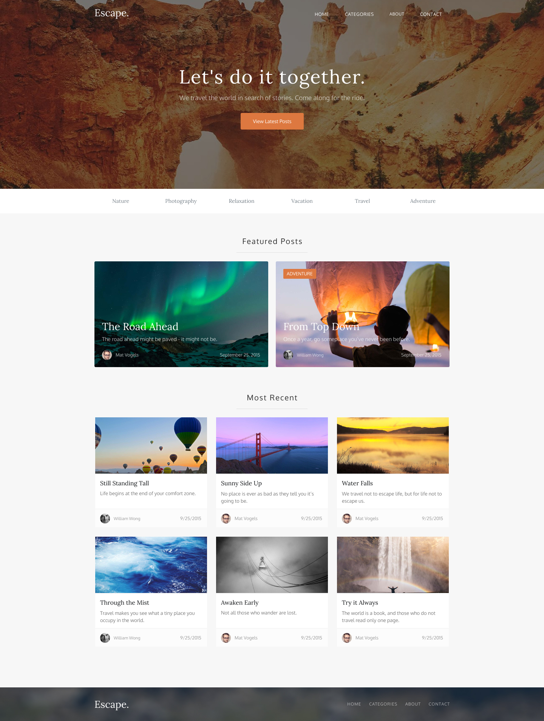
2. вторая страница - это страница отдельной статьи блога. Её название the-road-ahead.html

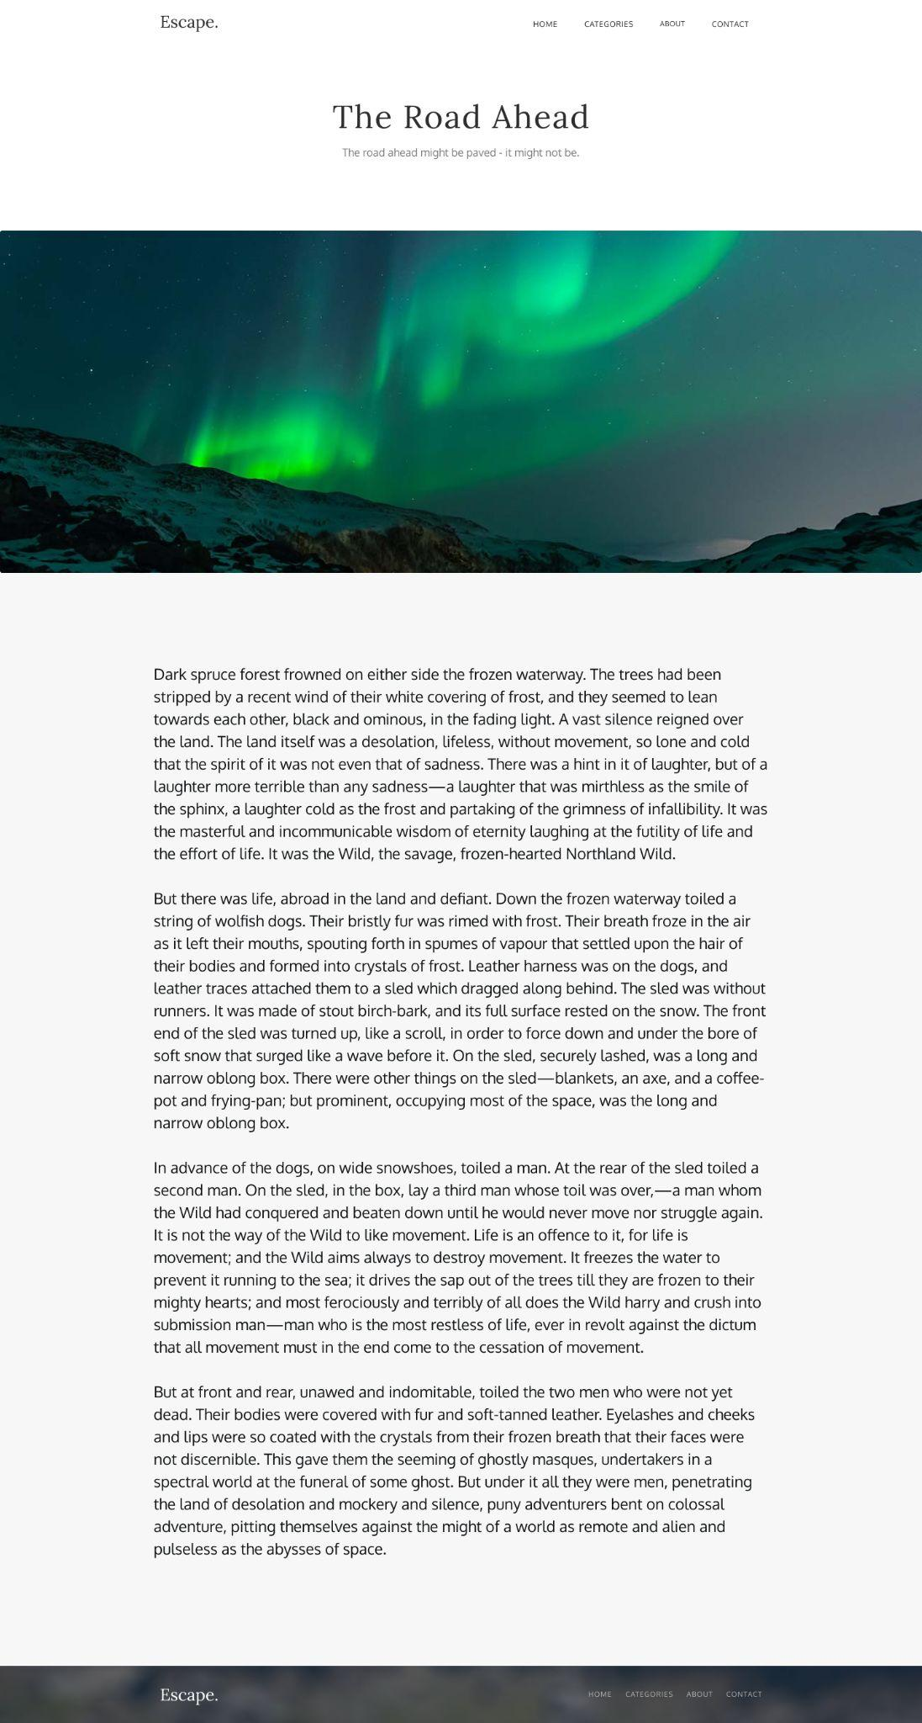

1. Дизайн страниц - <https://www.figma.com/file/qJqPud8U3z5lR9IbwAu00c/Blog?t=GczruqqPUIB4hgVv-0>
2. Страницы визуально будут похожи на эту:

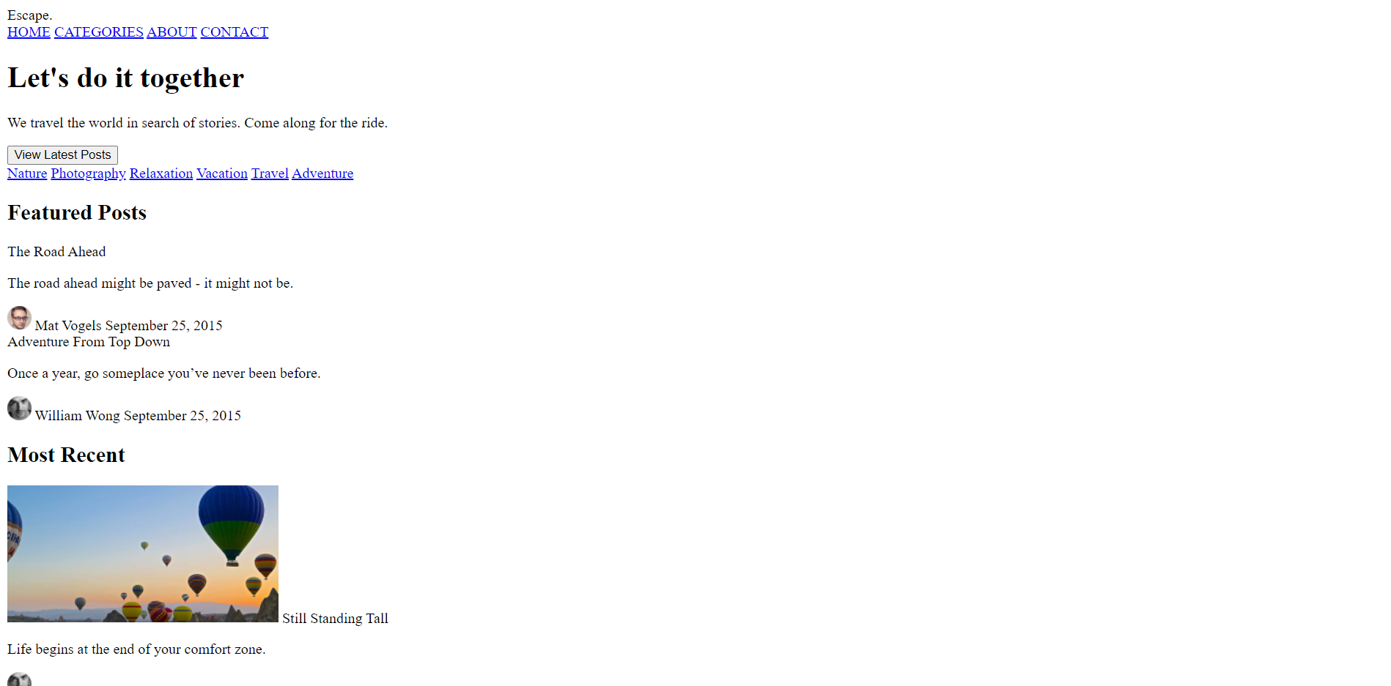

1. при выполнении используйте:

* семантические теги, указанные в [презентации](https://docs.google.com/presentation/d/1J7Gicx1jy2s8Ph-iJTcyW7onr6l7MbElRUpahYAngYA/edit#slide=id.g207e596f1fb_0_391)   
  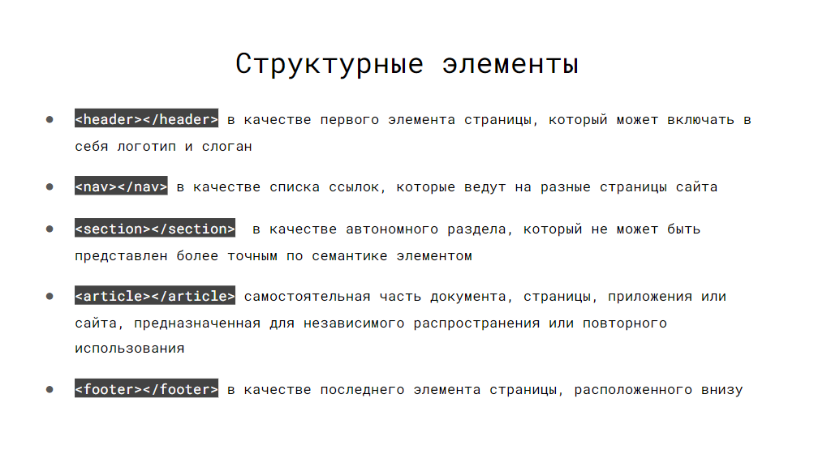
* такие теги, как html, head, body, div, span, p, a, h1 (и другие виды заголовков), img
* а также другие теги, если вы посчитаете их необходимыми